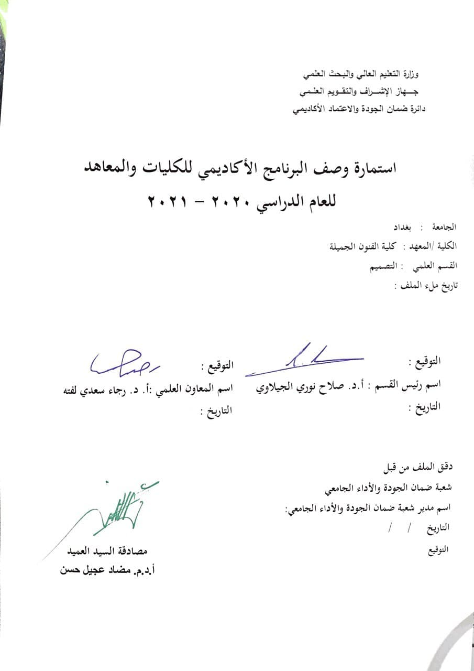

وصف البرنامج الأكاديمي
يوفر وصف البرنامج الأكاديمي هذا ايجازاً مقتضياً لأهم خصائص البرنامج ومخرجات التعلم المتوقعة من الطالب تحقيقها مبرهناً عما إذا كان قد حقق الاستفادة القصوى من الفرص المتاحة . ويصاحبه وصف لكل مقرر ضمن البرنامج

- المؤسسة التعليمية | كلية الفنون الجميلة
- القسم العلمي / المركز | التصميم
- اسم البرنامج الأكاديمي او المهني | النماذج/ المرحلة الثانية/ تصميم داخلي
- اسم الشهادة النهائية | بكلوريوس تصميم
- النظام الدراسي :  سنوي /مقررات/اخرى | سنوي
- برنامج الاعتماد المعتمد
- المؤثرات الخارجية الأخرى
- تاريخ إعداد الوصف
- أهداف البرنامج الأكاديمي
- اكساب الطلبة المهارات المطلوبة لاستخدام ادوات صناعة النماذج
- تطوير مهرات الطلبة في نقل التصميم من البعدين الى التجسيم

- مخرجات البرنامج المطلوبة وطرائق التعليم والتعلم والتقييم
أ-ا الاهداف المعرفية .
أ1- التعرف على ما همية النماذج في التصميم الداخلي
أ2-التعرف تقنيات صناعة النماذج
أ3- صناعة نماذج مصغرة للفضاءات الداخلية
أ4-
أ5-
أ6-
ب -الاهداف المهاراتية الخاصة بالبرنامج :
ب 1 –استخدام ادوات الورش.
ب 2 – تعلم قواعد استخدام ادوات صناعة النماذج.
ب 3 – اكساب الطلبة مهارات صناعة النماذج.

طرائق التعليم والتعلم
المحاضرات العملية والنظرية

طرائق التقييم
تقييم يومي وتقويم فصلي

ج-الاهداف الوجدانية والقيمية :
ج1- تشجيع الطلبة على محاكاة نماذج حقيقية
ج2- حب الاختصاص والابداع
ج3- التطور والطموح بالتطور في الاختصاص
ج4-
طرائق التعليم والتعلم
المحاضرة ,والنمذجة

طرائق التقييم
التقييم اليومي والامتحانات

د -المهارات العامة والتأهيلية المنقولة (المهارات الأخرى المتعلقة بقابلية التوظيف والتطور الشخصي).
د1- مهارة استخدام ادوات والعدد
د2- مهارة صناعة النماذج
د3-
د4-
طرائق التعليم والتعلم
المحاضرة ,والنمذجة

طرائق التقييم
التقييم اليومي والامتحانات
- بنية البرنامج
المرحلة الدراسية | رمز المقرر أو المساق | اسم المقرر أو المساق | الساعات المعتمدة
 |  |  | نظري | عملي
الثانية / تصميم داخلي |  | النماذج | اربع ساعات عملي

- التخطيط للتطور الشخصي
الاطلاع على المصادر الاجنبية والمناهج المحلية للاختصاصات الهندسية

- معيار القبول (وضع الأنظمة المتعلقة بالالتحاق بالكلية أو المعهد)
خاص , موهوبين ,مركزي

- أهم مصادر المعلومات عن البرنامج
الخبرات التدريسي في صناعة النماذج وادارة الورش

مخطط مهارات المنهج
يرجى وضع اشارة في المربعات المقابلة لمخرجات التعلم الفردية من البرنامج الخاضعة للتقييم
 |  |  |  | مخرجات التعلم المطلوبة من البرنامج
السنة / المستوى | رمز المقرر | اسم المقرر | أساسي  أم اختياري | الاهداف المعرفية |  |  |  | الاهداف المهاراتية الخاصة بالبرنامج |  |  |  | الاهداف الوجدانية والقيمية |  |  |  | المهارات العامة والتأهيلية المنقولة  (المهارات الأخرى المتعلقة بقابلية التوظيف والتطور الشخصي)
 |  |  |  | أ1 | أ2 | أ3 | أ4 | ب1 | ب2 | ب3 | ب4 | ج1 | ج2 | ج3 | ج4 | د1 | د2 | د3 | د4
الثانية |  | النماذج | اساسي |  |  | √ |  |  | √ |  |  |  |  | √ |  |  | √

نموذج وصف المقرر

وصف المقرر
يوفر وصف المقرر هذا إيجازاً مقتضياً لأهم خصائص المقرر ومخرجات التعلم المتوقعة من الطالب تحقيقها مبرهناً عما إذا كان قد حقق الاستفادة القصوى من فرص التعلم المتاحة. ولابد من الربط بينها وبين وصف البرنامج.

- المؤسسة التعليمية | جامعة بغداد/ كلية الفنون الجميلة
- القسم العلمي / المركز | التصميم
- اسم / رمز المقرر
- أشكال الحضور المتاحة | حضور
- الفصل / السنة
- عدد الساعات الدراسية (الكلي) | 130 ساعة
- تاريخ إعداد هذا الوصف
- أهداف المقرر
- استخدام الادوات والعدد

- تعلم قواعد صناعة النماذج المصغرة
- اكتساب مهارات تنفيذ النماذج المصغرة

- مخرجات المقرر وطرائق التعليم والتعلم والتقييم
أ- الاهداف المعرفية
أ1- التعرف على ما همية النماذج في التصميم الداخلي
أ2-التعرف تقنيات صناعة النماذج
أ3- صناعة نماذج مصغرة للفضاءات الداخلي

الاهداف المهاراتية الخاصة بالبرنامج :
ب 1 –استخدام ادوات الورش.
ب 2 – تعلم قواعد استخدام ادوات صناعة النماذج.
ب 3 – اكساب الطلبة مهارات صناعة النماذج.

طرائق التعليم والتعلم
المحاضرة , والمناقشة ,والنمذجة

طرائق التقييم
تقييم يومي وتقويم فصلي
التقييم اليومي والامتحانات

الاهداف الوجدانية والقيمية :
ج1- تشجيع الطلبة على محاكاة نماذج حقيقية
ج2- حب الاختصاص والابداع
ج3- التطور والطموح بالتطور في الاختصاص

طرائق التعليم والتعلم
المحاضرات العملية والنظرية

طرائق التقييم
تقييم يومي وتقويم فصلي

المهارات العامة والتأهيلية المنقولة (المهارات الأخرى المتعلقة بقابلية التوظيف والتطور الشخصي).
د1- مهارة استخدام ادوات والعدد
د2- مهارة صناعة النماذج

- بنية المقرر
الأسبوع | الساعات | مخرجات التعلم المطلوبة | اسم الوحدة / أو الموضوع | طريقة التعليم | طريقة التقييم
1 | 4 | عمليات تنمية مهارات فكرية واستخدام ادوات | شرح وسائل السلامة المهنية في الورش | المحاضرة والشرح العملي | تقويم يومي
2 | 4 | عمليات تنمية مهارات فكرية واستخدام ادوات | استخدام الادوات الصحيحة (القطع والتشذيب) | = | =
3 | 4 | عمليات تنمية مهارات فكرية واستخدام ادوات | تنفيد نماذج مكعبات من الورق والمقوى(20) | = | =
4 | 4 | عمليات تنمية مهارات فكرية واستخدام ادوات | تنفيذ اشكال حرة من ورق المقوى الاسمر | = | =
5 | 4 | عمليات تنمية مهارات فكرية واستخدام ادوات | تنفيذ اشكال وتكراها وتكوين شكل تصميمي حر | = | =
6 | 4 | عمليات تنمية مهارات فكرية واستخدام ادوات | تنفيذ اشكال وتكراها وتكوين شكل تصميمي حر | = | =
7 | 4 | عمليات تنمية مهارات فكرية واستخدام ادوات | تنفيذ الاشكال البنافرة باستخدام (الفوم) | = | =
8 | 4 | امتحان |  | تقويم عملي
9 | 4 | عمليات تنمية مهارات تنفيذالاشكال المنتظمة | التشكيل باستخدام الطين | = | =
10 | 4 | عمليات تنمية مهارات تنفيذالاشكال المنتظمة | تنفيذ الحمامات باستخدام الصابون | = | =
11 | 4 | عمليات تنمية مهارات تنفيذالاشكال المنتظمة | تصميم قوالب بسيطة باستخدام الطين والجبس |  | =
12 | 4 | عمليات تنمية مهارات تنفيذالاشكال المنتظمة | تصميم قوالب بسيطة باستخدام الطين والجبس | = | =
13 | 4 | عمليات تنمية مهارات تنفيذالاشكال المنتظمة | استخدام الطين الصناعي في تصميم المصغرات | = | =
14 | 4 | عمليات تنمية مهارات تنفيذالاشكال المنتظمة | تنفيذ اشكال حرة باستخدام بقايا الاخشاب | = | =
15 | 4 | امتحان |  | تقويم عملي
1 | 4 | عمليات تنمية مهارات تنفيذ نماذج فضاء داخلي | رسم مخطط تنفيذي وجدول القطع وتفاصيلها | = | =
2 | 4 | عمليات تنمية مهارات تنفيذ نماذج فضاء داخلي | تفصيل الجدران مع مراعات الربط بين القطع | = | =
3 | 4 | عمليات تنمية مهارات تنفيذ نماذج فضاء داخلي | حفر الجدران وتحديد الشبابيك | = | =
4 | 4 | عمليات تنمية مهارات تنفيذ نماذج فضاء داخلي | تغليف الحافات اخفاء العيوب | = | =
5 | 4 | عمليات تنمية مهارات تنفيذ نماذج فضاء داخلي | ربط الانارة وخطوط التاسيس في النموذج | = | =
6 | 4 | عمليات تنمية مهارات تنفيذ نماذج فضاء داخلي | تغليف الجدران من الجانب الداخلي | = | =
7 | 4 | عمليات تنمية مهارات تنفيذ نماذج فضاء داخلي | تغليف الجران من الخارج | = | =
8 | 4 | عمليات تنمية مهارات تنفيذ نماذج فضاء داخلي | ربط الجدران | = | =
9 | 4 | امتحان |  | تقويم عملي
10 | 4 | عمليات تنمية مهارات تنفيذ نماذج فضاء داخلي | تغليف الحمامات وتنفيذ اجزائها المجسمة | = | =
11 | 4 | عمليات تنمية مهارات تنفيذ نماذج فضاء داخلي | تحضير الارضية كاملة والسقف | = | =
12 | 4 | عمليات تنمية مهارات تنفيذ نماذج فضاء داخلي | رسم الارضية وتحديد الفضاءات ومواقع الجدران | = | =
13 | 4 | عمليات تنمية مهارات تنفيذ نماذج فضاء داخلي | تنفيذ الكراج والحديقة | = | =
14 | 4 | عمليات تنمية مهارات تنفيذ نماذج فضاء داخلي | تثبيت الجدران على الارضية | = | =
15 | 4 | عمليات تنمية مهارات تنفيذ نماذج فضاء داخلي | تنفيذ الواجهات وعمليات انهاء النموذج | = | =
16 | 4 | امتحان |  | تقويم عملي

- البنية التحتية
- الكتب المقررة المطلوبة | لايوجد
- المراجع الرئيسية (المصادر)
- الكتب والمراجع التي يوصى بها (المجلات العلمية ،التقارير ،.....) | الكتب المنهجية في كليات الهندسة في الجامعات المحلية والاجنبية
- المراجع الالكترونية ،مواقع الانترنيت ،.....

- خطة تطوير المقرر الدراسي
تاليف كتاب صناعة النماذج خاص لطلبة التصميم/المرحلة الاولى

